Prüfung: Informationstechnik MT 7D51
Termin: Montag, 28. Januar 2007
8:30 – 10:30
Prüfer: Prof. J. Walter
Hilfsmittel: beliebig / kein Internet / kein WLAN

Name: _________________________

Vorname: _________________________

Projekt: _________________________
Stick: _________________________

PC: _________________________

bitte keine rote Farbe verwenden

(nicht ausfüllen) !

Aufgabe | mögl. Punkte | erreichte Punkte
1 | 12
2 | 12
3 | 15
4 | 11
5 | 3
Gesamt | 50
 | Note

Bearbeiten Sie die Aufgaben nur, falls Sie keine gesundheitlichen Beschwerden haben.

Viel Erfolg

Bemerkung:

Sie können die Vorder- und Rückseite benutzten. Es werden nur die auf den Prüfungsblättern vorhandenen oder fest mit den Prüfungsblättern verbundenen Ergebnisse gewertet.
Schreiben Sie nur den Ansatz und das Ergebnis/Skizze auf die Blätter. Die gesamte Lösung erstellen Sie auf dem Stick in den Ordnern:
A1_Nachname, A2_Nachname, A3_Nachname, A4_Nachname

Mit Abgabe dieser Arbeit bestätigen Sie das Löschen von HPVEE „Classroom-Lizenz“ auf ihrem PC.

WICHTIG: IN JEDER LÖSUNG MUSS AM ANFANG: NAME + MATR.-NR. STEHEN!

Gauß'sches Prinzip der kleinsten Fehlerquadrate
(12 Punkte)

Die Funktion:

soll im Bereich $0≤t≤2\text{.}0$ optimal durch die Funktion $y(t)=a+b⋅\text{sin}(0\text{.}5⋅π⋅t)$ angenähert werden.

- 8P Bestimmen Sie die Funktion. Hinweis: Plotten Sie die Funktion D1
- 2P Skizzieren Sie das Ergebnis.
- 2P Um welche-r/n Stelle/n tritt die größte Abweichung auf?

Lösung:

> restart;
> G1:=t;
> G2:=-t+2;
> H1:=Heaviside(t)-Heaviside(t-1);
> H2:=Heaviside(t-1)-Heaviside(t-2);
> D1:=G1*H1+G2*H2;
> plot(D1,t=-1..4);
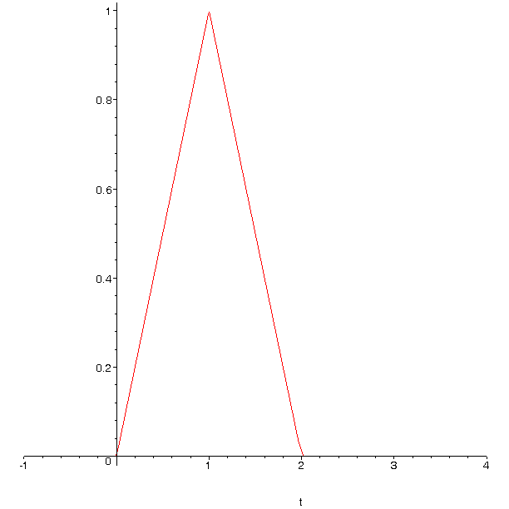
> y:=a+b*sin(0.5*Pi*t);
> dSa:=diff(int((y-D1)^2,t=0..2),a);
> dSb:=diff(int((y-D1)^2,t=0..2),b);
> solve({dSa, dSb},{a,b});
> y:=-.8459328414e-1+.9182769836*sin(0.5*Pi*t);
> plot([D1,y],t=0..2);
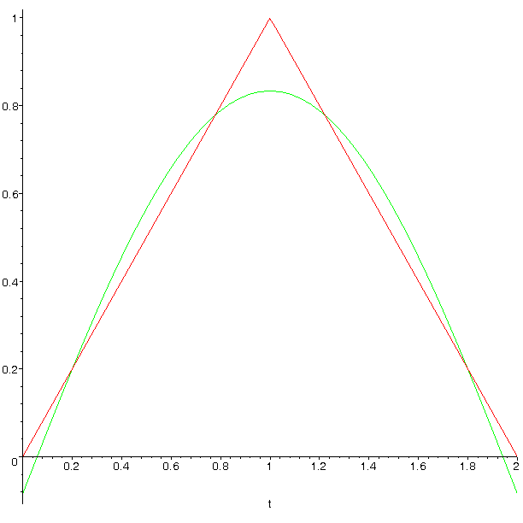
> > AB:=y-D1;
> plot(AB,t=0..2);
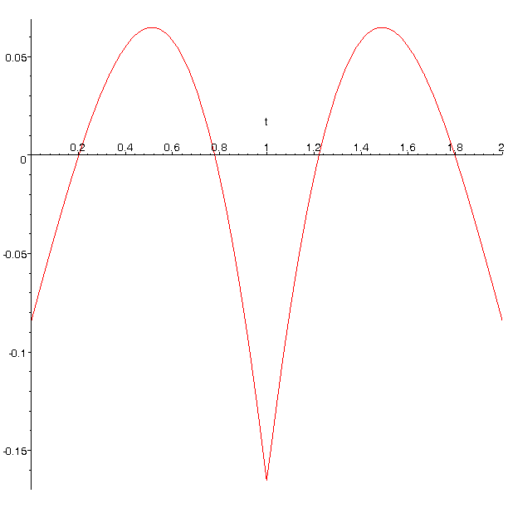
>
An der Stelle t=1 tritt die größte Abweichung auf.

2. DFT (12 Punkte)

Die Funktion
mit der Abtastfrequenz von 5 Hz mit der Blockgröße N=10 abgetastet.

- 1P Tragen Sie die Zeitwerte für die Abtastpunkte in die nachfolgende Tabelle ein.
- 1P Tragen Sie die Amplitudenwerte der Funktion in die Tabelle ein.
- 1P Skizzieren Sie die Funktion und deren Abtastwerte.
- 6P Berechnen Sie für die Funktion aus den Abtastwerten jeweils die skalierte DFT für m=0, m=1, m=2, m=3, m=4. Bitte mit Angabe der Formel!!!
- 1P Zeichnen Sie das Amplitudenspektrum der skalierten DFT für die Funktion.
- 2P Welcher Zusammenhang besteht zwischen dem Mittelwert von Aufgabe 1 und der 0-ten Harmonischen?

n= | t/ms | f[n]
0 | 0 | 0
1 | 0,2 | 0.2
2 | 0,4 | 0.4
3 | 0,6 | 0.6
4 | 0,8 | 0.8
5 | 1,0 | 1
6 | 1,2 | 0.8
7 | 1,4 | 0.6
8 | 1,6 | 0.4
9 | 1,8 | 0.2

Lösung d)

m0 = | m1= | m2= | m3= | m4=
0,5 | 0,42 | 0 | 61m | 0

Lösung f)
Der Mittelwert ist bei beiden Funktionen 0.5. Der Mittelwert ist die 0-te Harmonische.
> y:=-.8459328414e-1+.9182769836*sin(0.5*Pi*t);
> T:=2;
> Mittelwert:=(1/T)*int(y,t=0..2);

Siehe auch Dreieck_DFT.vee. Der Mittelwert ist 0.5

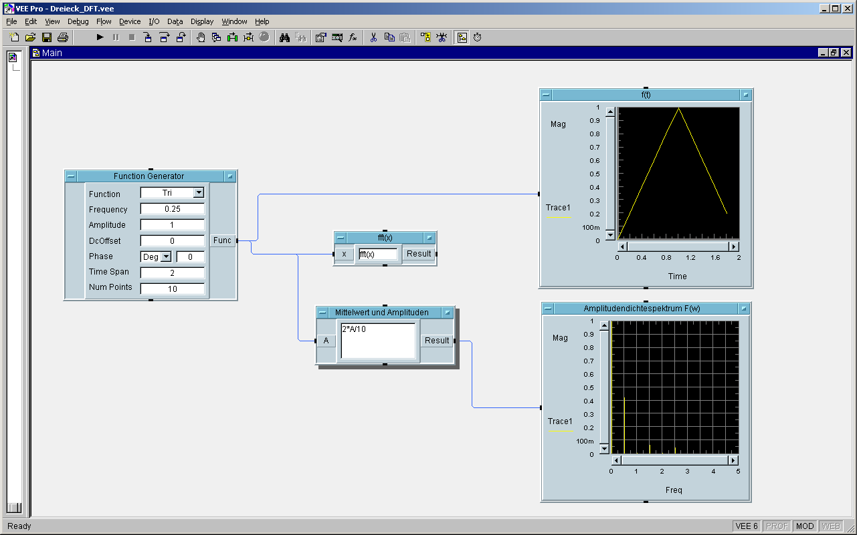

Siehe auch Dreick_DFT_ScaledFFT.vee – Lösung mit ScaleFFT
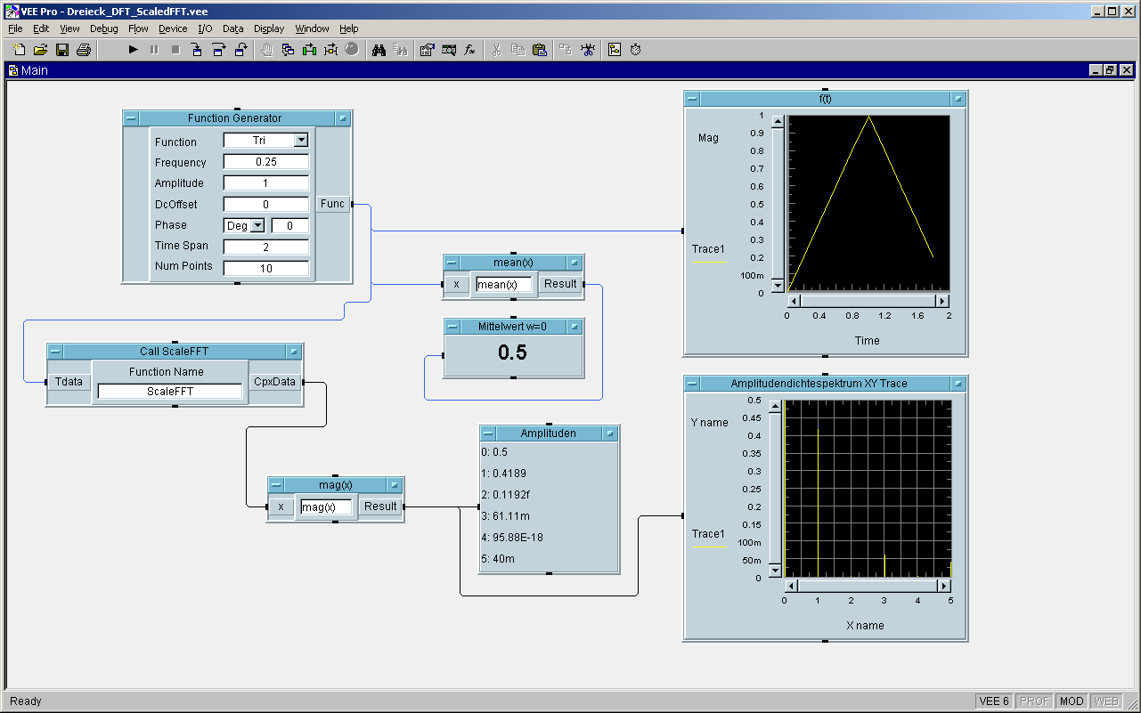

3. DGL - Übertragungsfunktion - Systemantwort (15 Punkte)

Gegeben ist ein Tiefpass:
u
e
u
a
R
+
Heaviside
)
C
Schaltung mit R und C
- (3P) Erstellen Sie die Übertragungsfunktion G1(s)
- (1P) Erstellen Sie die Übertragungsfunktion G₂ (s) für die Werte $R=1;\text{ C}=1$
– Darstellung: Die höchste Potenz im Nenner hat den Faktor 1.

(10P) Bestimmen Sie die Antwort y(t) des Systems G₂ (s) auf die Eingangsfunktion:
> x:= t*(Heaviside(t)-Heaviside(t-1))+(-t+2)*(Heaviside(t-1)-Heaviside(t-2));
Hinweis: Schreiben Sie den Ansatz für Maple auf. Als Ergebnis genügt die Skizze. Das Ergebnis ist etwas umfangreicher. Skizzieren Sie die Eingangsfunktion.
- (2P) Skizzieren Sie Antwort für t=0 bis t=15.

Lösung Aufgabe 3a

Die Antwort eines TP auf ein Dreieck

> restart;
> with (inttrans);
> assume(a>0);
> x:= t*(Heaviside(t)-Heaviside(t-1))+(-t+2)*(Heaviside(t-1)-Heaviside(t-2));
> plot(x,t=-1..3);
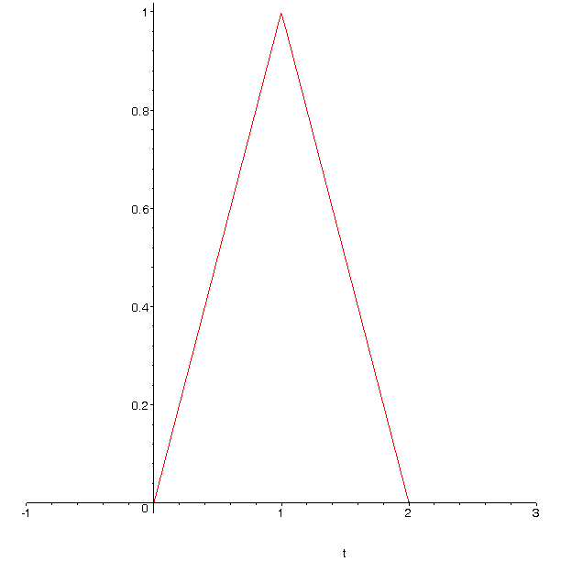
> X(s):=laplace(x,t,s);
>
> G(s):=1/(1+s);
> Y(s):=G(s)*X(s);
> y(t):=invlaplace(Y(s),s,t);
> plot(y(t),t=0..8);
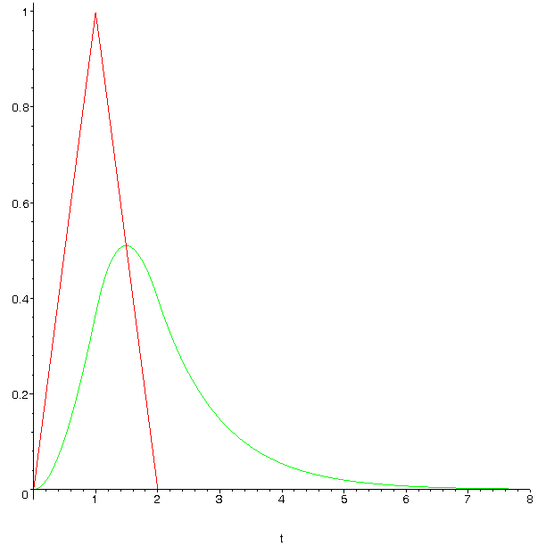
4 FIR-Filter (11 Punkte)

An einem Motoren-Prüfstand wird eine FIR-Bandsperre von 8kHz bis 12kHz mit N=10 eingesetzt. Die Abtastfrequenz beträgt 50kHz.

- Berechnen Sie die Filterkoeffizienten und skizzieren Sie das Ausgangssignal bei einem Eingangssignal: Dreieck mit der Amplitude x[0]=1 und der Breite 10. Bem.: x[-5]=0 und x[+5]=0)
- Berechnen Sie die Filterkoeffizienten und skizzieren Sie das Ausgangssignal bei einem Eingangssignal: Dreieck mit der Amplitude x[0]=1 und der Breite 6 (x[-3]=0 und x[+3]=0.

- Überlegung:
10 Abtastwerte mit 20µs → Breite = 200µs → 5 kHz → Bandsperre wird nicht wirksam.
06 Abtastwerte mit 20µs → Breite = 120µs → 8,3 kHz → Bandsperre wird wirksam.
04 Abtastwerte mit 20µs → Breite = 080µs → 12,5 kHz

- Die Filtergleichung für das FIR-Filter
$y\text{nFIR}=\left[\sum_{k=−N}^{k=N}{ak∗xn−k}\right]$
Lösung:
$ak=2∗\frac{fg}{fa}∗\text{si}(k∗2π∗\frac{fg}{fa})=a−k$ Formel für Tiefpass

k | ak
0 | 0,840
1 | -0,049
2 | 0,124
3 | 0,118
4 | -0,042
5 | -0,121
6 | -0,033
7 | 0,072
8 | 0,058
9 | -0,017
10 | -0,037

$$yn=\sum_{k=−N}^{k=N}{ak∗xn−k}$$

5 Punkte + 3 Punkte für jeweilige Skizze

Lösung mit 48kHz Abtastrate aus Excel: FIR-WS07_50kHz_Dreieck_Breite_10.xls

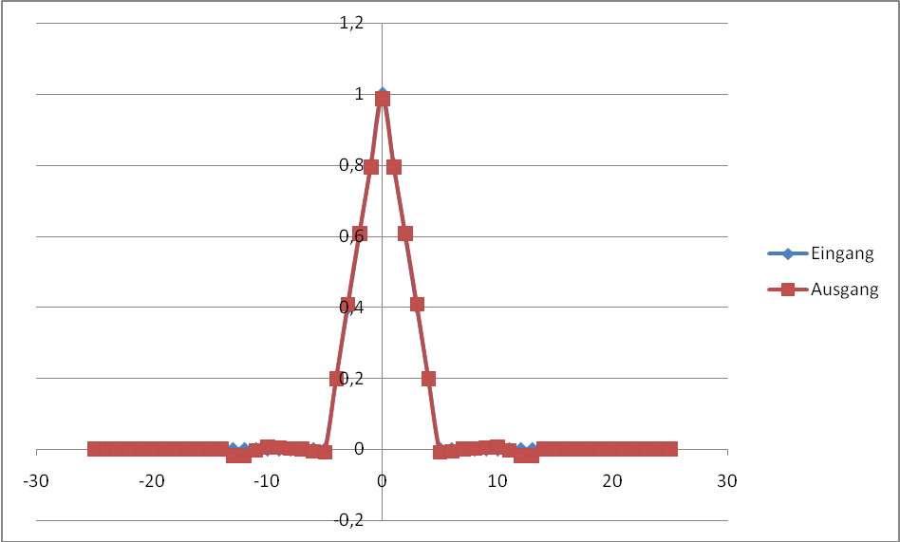
Bild: Antwort des Bandpasses mit Abtastfrequenz 50kHz auf ein Dreieck der Breite 10

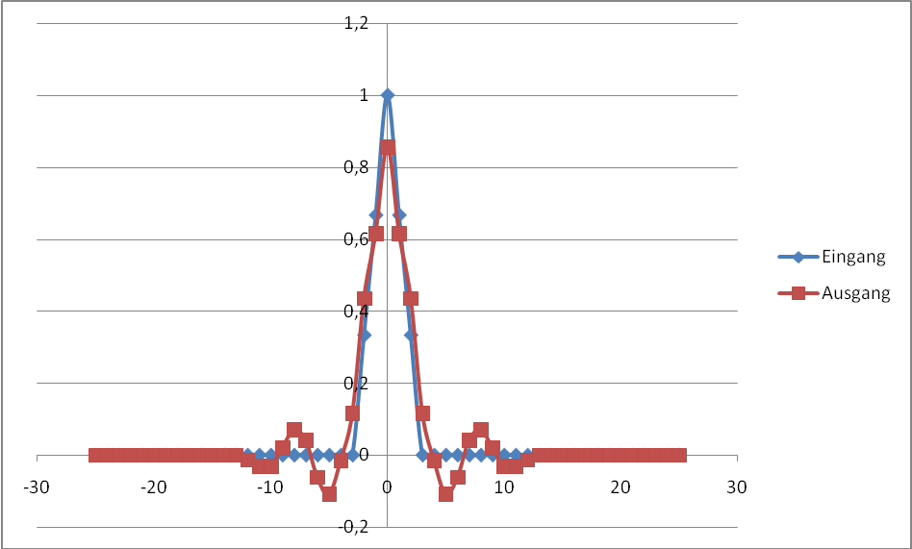

Bild: Antwort des Bandpasses mit Abtastfrequenz 50kHz auf ein Dreieck der Breite 6

- HIT Human Information Technology (3 Punkte)

Aufgrund des Sehfeldes von Menschen wurde das Seitenverhältnis bei Fernsehern auf 16/9 geändert. Neuere Fernseher mit LED Hintergrundbeleuchtung und 70“ werden installiert.

- Welche Breite hat der sichtbare Bildschirm?

B=Breite
H=Höhe

B=154,96cm=61,01“

